**Где прячутся дефекты? (часть 1).**

**Dispace НГТУ**

Выполнил начинающий тестировщик

Дашкин С.М.

**Оглавление**

**Документация и требования** 3

**Пользовательский интерфейс(UI/UX)** 15

# **Документация и требования**

**Баг-репорт** BR-2025-001 “ Устаревшее описание авторизации через несуществующий сервис DiClass ”

**Идентификатор (ID)**

BR-2025-001

**Дата**

17.07.2025

**Название**

Устаревшее описание авторизации через несуществующий сервис DiClass

**Описание**

В разделе "Помощь" системы DiSpace содержится устаревшая информация об авторизации, которая ссылается на несуществующий сервис DiClass. Это может привести к путанице пользователей при попытке авторизации в системе.

**Шаги для воспроизведения**

1. Открыть DiSpace
2. Нажать на знак
3. Перейти во вкладку "Помощь"
4. Найти пункт "Вход в систему (Авторизация)"
5. Ознакомиться с содержимым раздела

**Ожидаемый результат**

Актуальная информация об авторизации с корректными способами входа в систему

**Фактический результат**

Отображается устаревшая информация с упоминанием несуществующего сервиса DiClass для авторизации

**Критичность**

Незначительный (информационная проблема, не влияющая на функциональность)

**Среда тестирования и окружение**

* ОС: Windows 10 20H2
* Браузер: Яндекс Браузер 25.6.0.2370 (64-bit)
* Система: DiSpace

**Вложения**

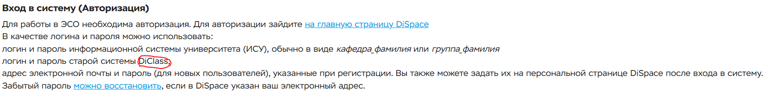 **Автор дефекта**

Дашкин С.М.

**Модуль**

Раздел "Помощь" системы DiSpace

**Категория бага**

Согласно классификации, данный баг относится к категории **"Документация и требования"** → **"Устаревшие требования"**, так как проблема заключается в неактуальной документации по авторизации в системе.

**Баг-репорт** BR-2025-002 “ Устаревшее название системы DiSpace 2.0 вместо DiSpace 3.0 в разделе "Помощь"”

**Идентификатор (ID)**

BR-2025-002

**Дата**

17.07.2025

**Название**

Устаревшее название системы DiSpace 2.0 вместо DiSpace 3.0 в разделе "Помощь"

**Описание**

В разделе "Помощь" системы DiSpace в пункте "Общее описание системы" указано устаревшее название "DiSpace 2.0", в то время как в интерфейсе системы отображается актуальная версия "DiSpace 3.0". Это создает несоответствие между документацией и фактической версией системы.

**Шаги для воспроизведения**

1. Открыть DiSpace
2. Нажать на знак
3. Перейти во вкладку "Помощь"
4. Найти пункт "Общее описание системы"
5. Ознакомиться с содержимым раздела

**Ожидаемый результат**

В описании системы должно быть указано актуальное название "DiSpace 3.0"

**Фактический результат**

В описании системы указано устаревшее название "DiSpace 2.0", что не соответствует текущей версии системы

**Критичность**

Незначительный (информационная проблема, не влияющая на функциональность)

**Среда тестирования и окружение**

* ОС: Windows 10 20H2
* Браузер: Яндекс Браузер 25.6.0.2370 (64-bit)
* Система: DiSpace 3.0

**Вложения**

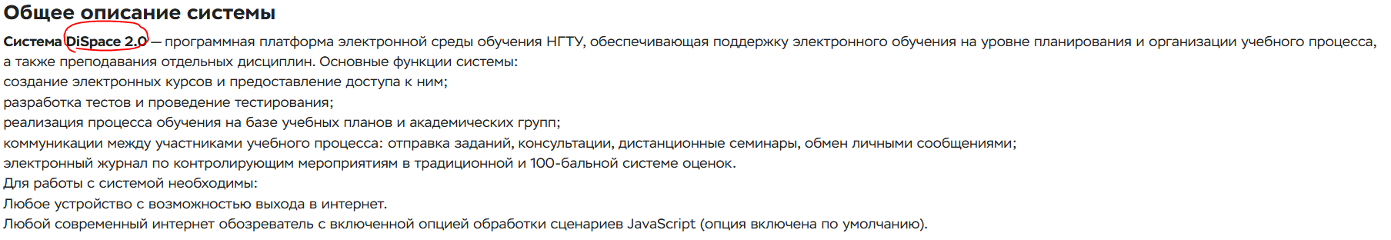

**Автор дефекта**

Дашкин С.М.

**Модуль**

Раздел "Помощь" → "Общее описание системы"

**Категория бага**

Согласно классификации, данный баг относится к категории **"Документация и требования"** → **"Устаревшие требования"**, так как проблема связана с неактуальной информацией о версии системы в справочной документации.

**Баг-репорт** BR-2025-003 “Устаревшие скриншоты интерфейса в разделе "Помощь"”

**Идентификатор (ID)**

BR-2025-003

**Дата**

17.07.2025

**Название**

Устаревшие скриншоты интерфейса в разделе "Помощь"

**Описание**

В разделе "Помощь" системы DiSpace используются устаревшие скриншоты интерфейса, которые не соответствуют текущему дизайну системы. Скриншоты показывают старый интерфейс с устаревшими элементами дизайна, что может затруднить понимание пользователями актуального функционала системы.

**Шаги для воспроизведения**

1. Открыть DiSpace
2. Нажать на знак
3. Перейти во вкладку "Помощь"
4. Просмотреть разделы с описанием функций системы
5. Обратить внимание на представленные скриншоты интерфейса

**Ожидаемый результат**

Скриншоты должны соответствовать текущему интерфейсу системы DiSpace 3.0

**Фактический результат**

Отображаются устаревшие скриншоты с интерфейсом предыдущих версий системы, что не соответствует текущему дизайну

**Критичность**

Незначительный (может затруднить понимание функционала системы пользователями, однако на функциональность системы не влияет)

**Среда тестирования и окружение**

* ОС: Windows 10 20H2
* Браузер: Яндекс Браузер 25.6.0.2370 (64-bit)
* Система: DiSpace 3.0

**Вложения**

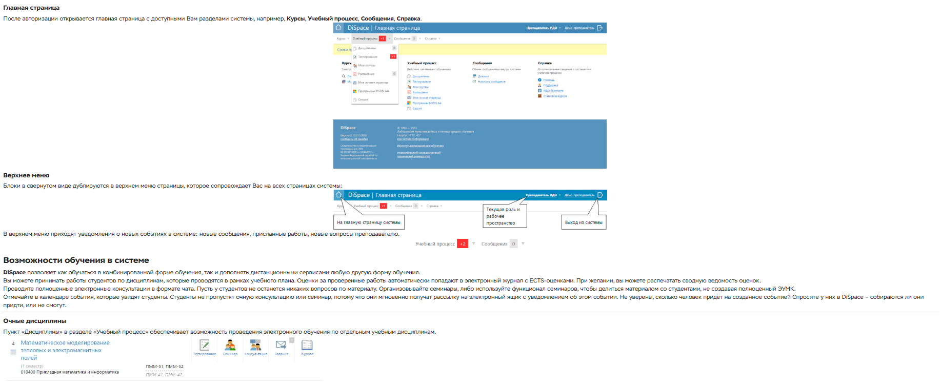**Автор дефекта**

Дашкин С.М.

**Модуль**

Раздел "Помощь" → различные разделы с описанием функций системы

**Категория бага**

Согласно классификации, данный баг относится к категории **"Документация и требования"** → **"Устаревшие требования"**, поскольку проблема связана с неактуальными визуальными материалами в справочной документации, которые не соответствуют текущему состоянию системы.

**Баг-репорт** BR-2025-004 “Устаревшие скриншоты интерфейса в инструкции для студентов”

**Идентификатор (ID)**

BR-2025-004

**Дата**

18.07.2025

**Название**

Устаревшие скриншоты интерфейса в инструкции для студентов

**Описание**

В разделе → "Инструкция для студентов" используются неактуальные скриншоты интерфейса DiSpace 2.0, которые не соответствуют текущему дизайну системы DiSpace 3.0. Это может затруднить навигацию студентов по системе.

**Шаги для воспроизведения**

1. Открыть DiSpace
2. Нажать на
3. Выбрать пункт "Инструкция для студентов"
4. Просмотреть скриншоты в документе

**Ожидаемый результат**

Скриншоты должны соответствовать текущему интерфейсу DiSpace 3.0

**Фактический результат**

Отображаются устаревшие скриншоты интерфейса DiSpace 2.0

**Критичность**

Незначительная

**Среда тестирования и окружение**

* ОС: Windows 10 20H2
* Браузер: Яндекс Браузер 25.6.0.2370 (64-bit)
* Система: DiSpace 3.0

**Вложения**

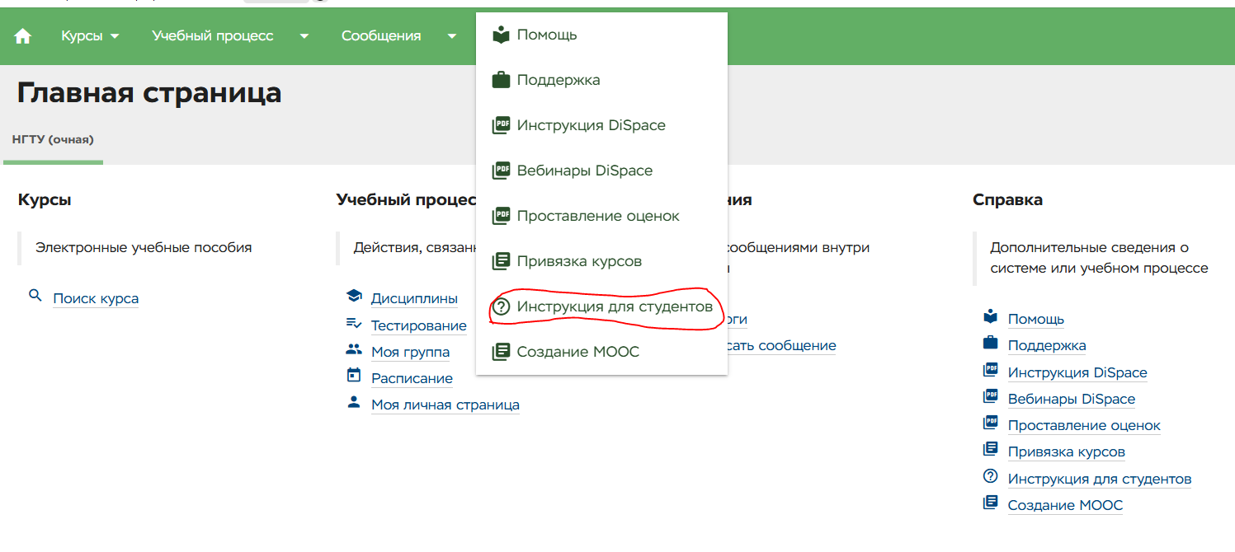

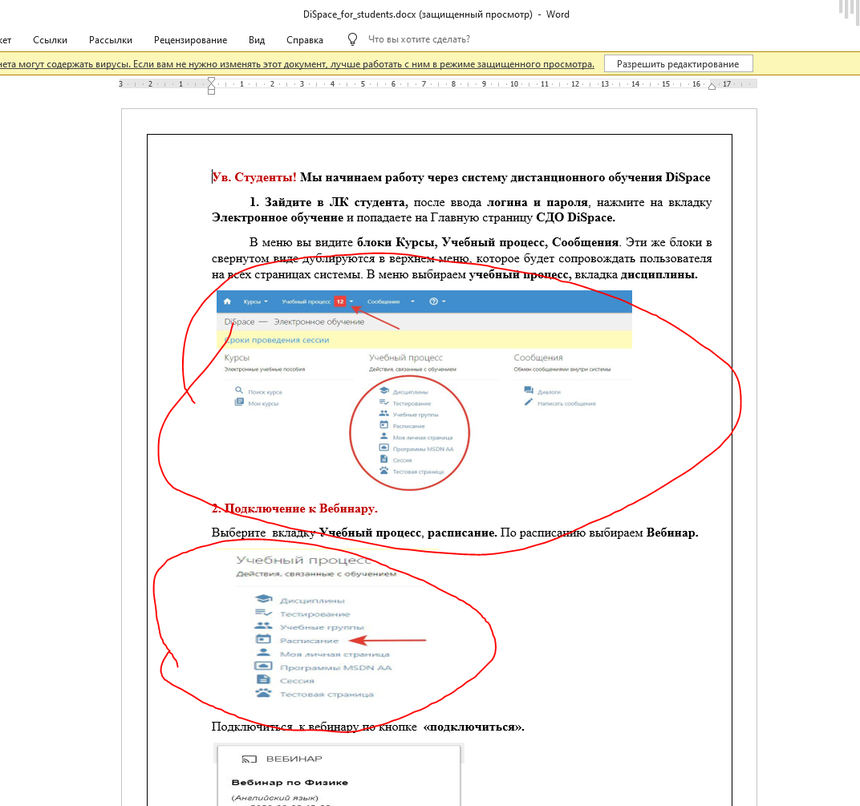



**Автор дефекта**

Дашкин С.М.

**Модуль**

Раздел → "Инструкция для студентов"

**Категория бага**

**"Документация и требования"** → **"Устаревшие требования"**

**Баг-репорт** BR-2025-005 “Описание устаревших элементов навигации в инструкции для студентов”

**Идентификатор (ID)**

BR-2025-005

**Дата**

18.07.2025

**Название**

Описание устаревших элементов навигации в инструкции для студентов

**Описание**

В инструкции для студентов содержится описание элементов навигации и меню, которые могли измениться в DiSpace 3.0. Это может привести к путанице при попытке найти нужные функции в системе.

**Шаги для воспроизведения**

1. Открыть DiSpace
2. Нажать на знак
3. Выбрать пункт "Инструкция для студентов"
4. Сравнить описанную навигацию с текущим интерфейсом

**Ожидаемый результат**

Описание навигации должно соответствовать текущему расположению элементов в DiSpace 3.0

**Фактический результат**

Описание навигации не соответствует текущему интерфейсу системы

**Критичность**

Незначительная

**Среда тестирования и окружение**

* ОС: Windows 10 20H2
* Браузер: Яндекс Браузер 25.6.0.2370 (64-bit)
* Система: DiSpace 3.0

**Вложения**



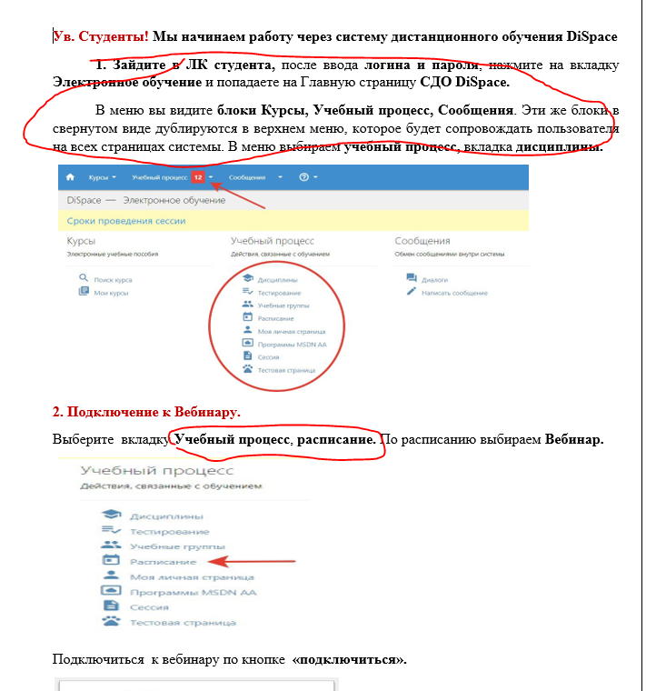

**Автор дефекта**

Дашкин С.М.

**Модуль**

Раздел → "Инструкция для студентов"

**Категория бага**

**"Документация и требования"** → **"Устаревшие требования"**

# **Пользовательский интерфейс(UI/UX)**

**Баг-репорт** BUG-DISPACE-001 “Пропадание логотипа НГТУ при смене разрешения на странице авторизации DiSpace”

**Идентификатор (ID)**

BUG-DISPACE-001

**Дата**

18.07.2025

**Название**

Пропадание логотипа НГТУ при смене разрешения на странице авторизации DiSpace

**Описание**

При изменении разрешения экрана на значение 600 пикселей и менее по ширине на странице авторизации DiSpace через НГТУ исчезает логотип учебного заведения. Логотип присутствует при разрешении 601 пиксель и выше, но полностью пропадает при уменьшении ширины экрана до 600 пикселей.

**Шаги для воспроизведения**

1. Открыть страницу авторизации DiSpace через НГТУ
2. Изменить разрешение экрана так, чтобы ширина составляла 600 пикселей или менее

**Ожидаемый результат**

Логотип НГТУ должен отображаться на странице авторизации независимо от разрешения экрана, возможно с адаптивным изменением размера

**Фактический результат**

Логотип НГТУ полностью исчезает при разрешении 600 пикселей и менее по ширине

**Критичность**

Незначительная (влияет на визуальное представление и брендинг, но не нарушает функциональность авторизации)

**Среда тестирования и окружение**

* Операционная система: Windows 10 20H2
* Браузер: Яндекс Браузер 25.6.0.2370 (64-bit)
* Тестовые разрешения: 600x1000 (баг воспроизводится), 601x1000 (баг не воспроизводится)

**Вложения**

* Скриншот с разрешением 600x1000 (логотип отсутствует)

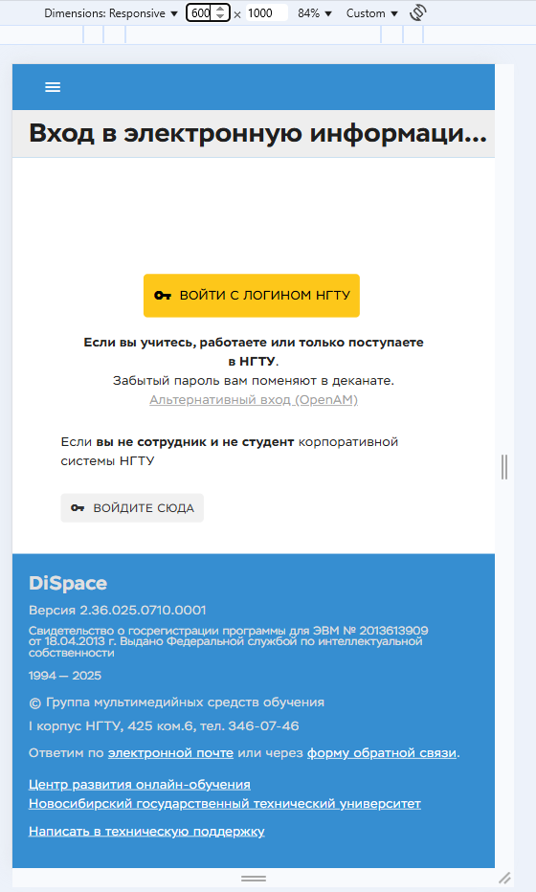

* Скриншот с разрешением 601x1000 (логотип присутствует)

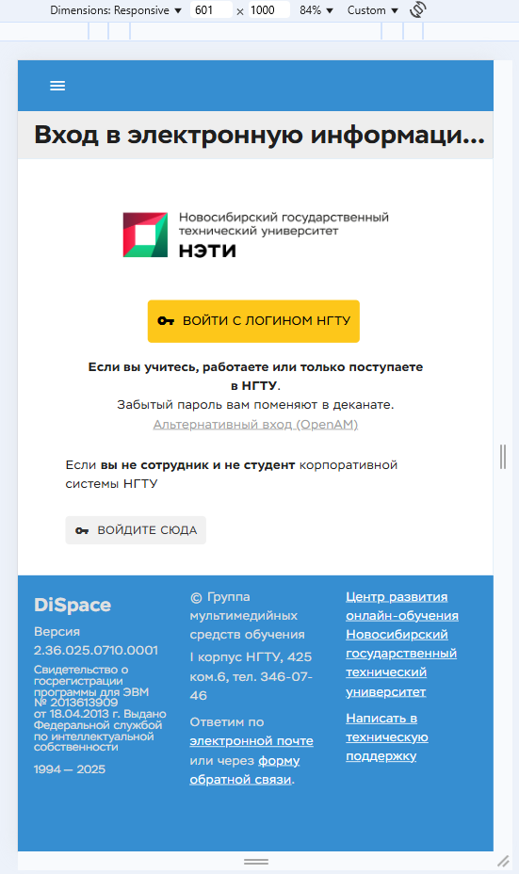

**Автор дефекта**

Дашкин С.М.

**Модуль**

Страница авторизации DiSpace / Пользовательский интерфейс (UI/UX)

**Категория дефекта**

Пользовательский интерфейс (UI/UX) - Плохая адаптивность